建筑日照分析报告书

工程名称 | 黉舍绿忆&绿色校园
设计编号
建设单位
设计单位
审 核 人
审 定 人
计算日期 | 2023年1月21日

采用软件 | 绿建斯维尔日照分析SUN2020
软件版本 | 20190909
研发单位 | 北京绿建软件有限公司
正版授权码
服务热线 | 400-094-1228

一、日照分析项目情况
（一）建设项目基本情况：
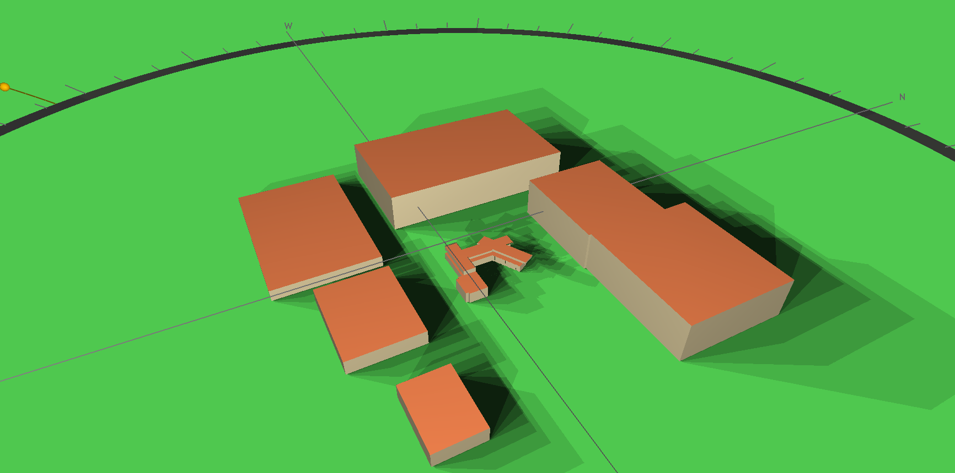
（二）基地内拟建建筑基本情况：
基地内拟建建筑
编号 | 使用性质 | 层数 | 建筑高度(米) | 底标高(米)
A1 | 活动中心 | 2 | 8.40 | 0.00

（三）基地外参与叠加分析的主体建筑基本情况：
基地外参与叠加分析的主体建筑
编号 | 使用性质 | 层数 | 建筑高度(米) | 底标高(米)
C1 | 宿舍 | 18 | 57.6 | 0.00
C2 | 图书馆 | 8 | 33.6 | 0.00
C3 | 实训中心 | 8 | 33.6 | 0.00
注：上表中是指建筑最高部位（含水箱、电梯井或构架）的高度（具体进行日照分析计算时建筑高度以日照分析图上所标示的诸屋面标高为准）。
拟建建筑的阴影范围，主、客体建筑位置关系，建筑标高以及客体建筑窗位如附图所示。

四、日照分析标准及依据
本日照分析报告的标准依据《锦州市城市规划管理技术规定》有关条款，要求“……受遮挡的居住建筑的居室冬至日满窗日照的有效时间不少于连续一小时……”，以下简称“住宅日照标准”；“……医院病房楼、休（疗）养院住宿楼、幼儿园、托儿所和大中小学教学楼与相邻建筑的间距，应保证被遮挡的上述文教卫生建筑冬至日满窗日照的有效时间不少于3小时……” ，以下简称“文教卫生建筑日照标准”。
五、日照分析计算公式
- 太阳位置计算公式【出处：国标《建筑设计资料集》第二版第一册（p179～p185）】
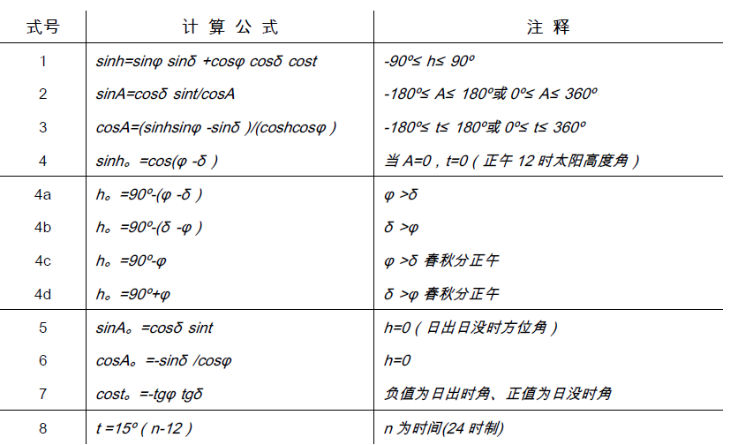

- 赤纬（δ）和时差（Et）计算公式
赤纬（δ）
δ=0.3723＋23.2567sinθ＋0.1149sin2θ－0.1712sin3θ－0.758cosθ＋0.3656cos2θ＋0.0201cos3θ

时差（Et）
Et=0.0028－1.9857sinθ＋9.9059sin2θ－7.0924cosθ－0.6882cos2θ
式中：
θ —日角，即 θ=2πt／365.2422；
t —由两部分组成，即：t=N－N0；
N —为积日，即日期在年内的顺序号，例如，1月1日其积日为1，平年12月31日的积日为365，闰年则为366。
N0=79.6764＋0.2422×（年份－1985）－INT〔（年份－1985）/4〕
注：以上公式参考《太阳辐射计算讲座》（由中国气象科学研究院王炳忠研究员编写）内容，此计算方法被国家标准《建筑日照计算参数标准》GB/T 50947-2014所采用。

六、分析资料的来源说明
根据委托方提供的情况，除上述主、客体建筑外，按规划管理部门要求的主客体分析范围内目前尚无其他在建或已经批准方案待建的建筑。我公司在上述资料基础上进行日照分析计算。若由于委托方提供资料不实或方案变化而导致分析差错，我方将不承担责任。

七、本日照分析报告采用经城乡建设部鉴定的“绿建日照分析软件Sun2020”进行分析计算。

八、日照分析说明
通过作拟建建筑 A1在9:00～15:00日照阴影范围（见附图一），可知在日照有效时间段内，阴影范围以外的建筑及窗户部分受拟建A1的日照遮挡影响，需进行日照定量分析。
九、日照分析结论
客体建筑的日照时间具体分析结果详见附表。
分析建筑编号 | 建设前 | 建设后
分析建筑编号 | 不满足的窗数 | 不满足的窗数
C1 | 0 | 22
C2 | 0 | 24

十、绿色建筑评价结论
本项目的日照分析评价，经应用SUN2020软件依据《城市居住区规划设计规范》GB50180、《建筑日照计算参数标准》GB/T50947进行日照模拟分析，以及根据《绿色建筑评价标准》GB/T 50378-2019的8.1.1条款进行评价计算，本项目建筑日照的评分项得分如下：
结论：本项目对阴影范围内的已建建筑，建设前后没有“降低周边建筑的日照标准”要求，满足绿色建筑评价控制项的要求。

附 表： 共 3 页
C1、C2楼窗日照分析表
客体编号 | 窗位 | 层号 | 窗台高(米) | 建设前 |  | 建设后 |  | 朝向  (有效时间段)
 |  |  |  | 日照时间 | 最长有效连照 | 日照时间 | 最长有效连照 | 朝向  (有效时间段)
C1 | 1 | 2 | 0.90 | 09:00～10:26 | 01:26 | 09:39～09:45  10:01～10:26 | 00:25 | 南偏东76度  (9:00～10:30)
C1 | 1 | 3 | 7.30 | 09:00～10:26 | 01:26 | 09:26～09:45  09:47～10:26 | 00:39 | 南偏东76度  (9:00～10:30)
C1 | 1 | 4 | 10.50 | 09:00～10:26 | 01:26 | 09:19～10:26 | 01:07 | 南偏东76度  (9:00～10:30)
C1 | 1 | 5 | 13.70 | 09:00～10:26 | 01:26 | 09:09～10:26 | 01:17 | 南偏东76度  (9:00～10:30)
C1 | 1 | 6～18 | 16.90～23.30 | 09:00～10:26 | 01:26 | 09:00～10:26 | 01:26 | 南偏东76度  (9:00～10:30)
C1 | 2 | 2～4 | 0.90～10.50 | 09:00～09:14 | 00:14 | 0 | 00:00 | 南偏东60度  (9:00～12:30)
C1 | 2 | 5 | 13.70 | 09:00～09:14 | 00:14 | 09:08～09:14 | 00:06 | 南偏东60度  (9:00～12:30)
C1 | 2 | 6～18 | 16.90～23.30 | 09:00～09:14 | 00:14 | 09:00～09:14 | 00:14 | 南偏东60度  (9:00～12:30)
C1 | 3 | 2～18 | 0.90～23.30 | 0 | 00:00 | 0 | 00:00 | 南偏东60度  (9:00～12:30)
C1 | 4 | 2 | 0.90 | 09:00～10:09 | 01:09 | 0 | 00:00 | 南偏东76度  (9:00～10:30)
C1 | 4 | 3 | 7.30 | 09:00～10:09 | 01:09 | 10:04～10:09 | 00:05 | 南偏东76度  (9:00～10:30)
C1 | 4 | 4 | 10.50 | 09:00～10:09 | 01:09 | 10:02～10:09 | 00:07 | 南偏东76度  (9:00～10:30)
C1 | 4 | 5 | 13.70 | 09:00～10:09 | 01:09 | 09:24～09:27  09:49～10:09 | 00:20 | 南偏东76度  (9:00～10:30)
C1 | 4 | 6 | 16.90 | 09:00～10:09 | 01:09 | 09:06～09:27  09:33～10:09 | 00:36 | 南偏东76度  (9:00～10:30)
C1 | 4 | 7 | 20.10 | 09:00～10:09 | 01:09 | 09:00～10:09 | 01:09 | 南偏东76度  (9:00～10:30)
C1 | 4 | 8 | 23.30 | 09:00～09:39  11:28～12:30 | 01:02 | 09:00～09:39  11:28～12:30 | 01:02 | 南偏东76度  (9:00～10:30)
C1 | 4 | 2～9 | 0.90～26.50 | 0 | 00:00 | 0 | 00:00 | 南偏东76度  (9:00～10:30)
C1 | 5 | 10 | 29.70 | 11:28～11:58 | 00:30 | 11:28～11:58 | 00:30 | 南偏东60度  (9:00～12:30)
C1 | 5 | 11～18 | 32.90～55.30 | 09:00～11:30 | 02:30 | 10:34～11:30 | 00:56 | 南偏东60度  (9:00～12:30)
C1 | 6 | 4 | 10.50 | 09:00～11:30 | 02:30 | 10:30～11:30 | 01:00 | 南偏东60度  (9:00～12:30)
C1 | 6 | 5 | 13.70 | 09:00～11:30 | 02:30 | 10:22～11:30 | 01:08 | 南偏东60度  (9:00～12:30)
C2 | 7 | 1 | 0.9 | 09:00～11:30 | 02:30 | 09:55～11:30 | 01:35 | 南偏东69度  (9:00～11:30)
C2 | 7 | 2 | 5.10 | 09:00～11:30 | 02:30 | 09:51～11:30 | 01:39 | 南偏东69度  (9:00～11:30)
C2 | 7 | 3 | 9.30 | 09:00～11:30 | 02:30 | 09:36～11:30 | 01:54 | 南偏东69度  (9:00～11:30)
C2 | 7 | 4 | 13.50 | 09:00～11:30 | 02:30 | 09:00～09:02  09:16～11:30 | 02:14 | 南偏东69度  (9:00～11:30)
C2 | 7 | 5 | 17.70 | 09:00～11:30 | 02:30 | 09:00～11:30 | 02:30 | 南偏东69度  (9:00～11:30)
C2 | 7 | 6 | 21.90 | 09:00～11:43 | 02:43 | 10:23～11:43 | 01:20 | 南偏东69度  (9:00～11:30)
C2 | 7 | 7 | 26.10 | 09:00～11:43 | 02:43 | 10:22～11:43 | 01:21 | 南偏东69度  (9:00～11:30)
C2 | 7 | 8 | 30.30 | 09:00～11:43 | 02:43 | 10:05～11:43 | 01:38 | 南偏东69度  (9:00～11:30)
C2 | 8 | 7 | 26.10 | 09:00～11:43 | 02:43 | 09:40～11:43 | 02:03 | 南偏东60度  (9:00～12:30)
C2 | 8 | 8 | 30.30 | 09:00～11:43 | 02:43 | 09:35～11:43 | 02:08 | 南偏东60度  (9:00～12:30)
C2 | 8 | 6 | 21.90 | 09:00～11:43 | 02:43 | 09:18～11:43 | 02:25 | 南偏东60度  (9:00～12:30)
C2 | 8 | 5～1 | 17.70～0.90 | 09:00～11:43 | 02:43 | 09:00～11:43 | 02:43 | 南偏东60度  (9:00～12:30)
C2 | 8 | 2 | 5.10 | 09:00～15:00 | 06:00 | 10:05～12:19  13:15～15:00 | 03:59 | 南偏东60度  (9:00～12:30)
C2 | 8 | 3～6 | 9.30～21.90 | 09:00～15:00 | 06:00 | 10:05～12:21  13:15～15:00 | 04:01 | 南偏东60度  (9:00～12:30)
C2 | 8 | 5 | 17.70 | 09:00～15:00 | 06:00 | 10:04～12:25  13:15～15:00 | 04:06 | 南偏东60度  (9:00～12:30)
C2 | 8 | 6 | 21.90 | 09:00～15:00 | 06:00 | 09:59～15:00 | 05:01 | 南偏东60度  (9:00～12:30)
C2 | 9 | 7 | 26.10 | 09:00～15:00 | 06:00 | 09:53～15:00 | 05:07 | 南偏东15度  (9:00～15:00)
C2 | 9 | 8 | 30.30 | 09:00～15:00 | 06:00 | 09:32～15:00 | 05:28 | 南偏东15度  (9:00～15:00)
C2 | 9 | 2 | 5.10 | 09:00～15:00 | 06:00 | 09:13～15:00 | 05:47 | 南偏东15度  (9:00～15:00)
C2 | 9 | 6 | 21.90 | 09:00～15:00 | 06:00 | 09:05～15:00 | 05:55 | 南偏东15度  (9:00～15:00)
C2 | 9 | 2～4 | 5.10～13.50 | 09:00～15:00 | 06:00 | 09:00～15:00 | 06:00 | 南偏东15度  (9:00～15:00)
C2 | 9 | 2 | 5.10 | 09:00～15:00 | 06:00 | 09:50～12:07  13:04～15:00 | 04:13 | 南偏东15度  (9:00～15:00)
C2 | 9 | 3～4 | 9.30～13.50 | 09:00～15:00 | 06:00 | 09:50～12:08  13:04～15:00 | 04:14 | 南偏东15度  (9:00～15:00)
C2 | 9 | 5 | 17.70 | 09:00～15:00 | 06:00 | 09:50～12:11  13:04～15:00 | 04:17 | 南偏东15度  (9:00～15:00)
C2 | 9 | 6 | 21.90 | 09:00～15:00 | 06:00 | 09:45～15:00 | 05:15 | 南偏东15度  (9:00～15:00)
C2 | 10 | 7 | 26.10 | 09:00～15:00 | 06:00 | 09:36～15:00 | 05:24 | 南偏东15度  (9:00～15:00)
C2 | 10 | 8 | 30.50 | 09:00～15:00 | 06:00 | 09:27～15:00 | 05:33 | 南偏东15度  (9:00～15:00)
C2 | 10 | 2～8 | 5.10～30.50 | 09:00～15:00 | 06:00 | 09:00～15:00 | 03:00 | 南偏东15度  (9:00～15:00)
C2 | 10 | 2 | 5.10 | 09:00～15:00 | 06:00 | 09:35～09:57  10:02～11:56  12:54～15:00 | 04:00  南偏西46度（3:00~15:00） | 南偏东15度  (9:00～15:00)
C2 | 10 | 3～4 | 9.30～13.50 | 09:00～15:00 | 06:00 | 09:35～11:56  12:54～15:00 | 04:27 | 南偏东15度  (9:00～15:00)
C2 | 10 | 5 | 17.70 | 09:00～15:00 | 06:00 | 09:35～11:58  12:54～15:00 | 04:29 | 南偏东15度  (9:00～15:00)
C2 | 10 | 6 | 21.90 | 09:00～15:00 | 06:00 | 09:32～15:00 | 05:28 | 南偏东15度  (9:00～15:00)
C2 | 11 | 1 | 0.90 | 09:00～15:00 | 06:00 | 09:26～15:00 | 05:34 | 南偏东15度  (9:00～15:00)
C2 | 11 | 2 | 5.10 | 09:00～15:00 | 06:00 | 09:16～15:00 | 05:44 | 南偏东15度  (9:00～15:00)
C2 | 11 | 3～7 | 9.30～26.10 | 09:00～15:00 | 06:00 | 09:00～15:00 | 06:00 | 南偏东15度  (9:00～15:00)

注 释：
- 以上日照时间为该客体建筑主要朝向窗户在冬至日有效时间段内经分析得到的连续日照。
- 不满足日照标准的窗户用灰色底纹标示。
- 建设前已不满足日照标准，建设后日照时间更为减少的窗位，用灰色底纹加粗边框标示。
- 建设前已满足日照控制要求，建设后日照时间满足日照标准但不满足日照控制要求的窗位，用白底加粗边框标示。
- 表格中每个窗位仅列出不能满足日照标准的活动室窗户及能满足日照标准的最低楼层的窗户，以上各层因满足日照标准，故省略。

附图 共 4 张
附图一：客体建筑范围图（1:1000）
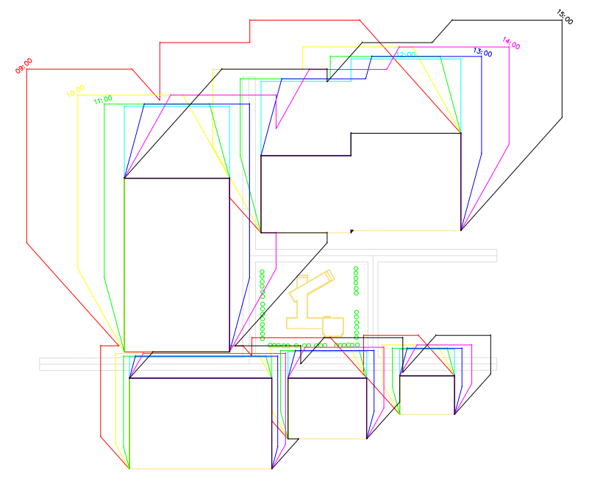
附图二：主体范围图（1:1000）
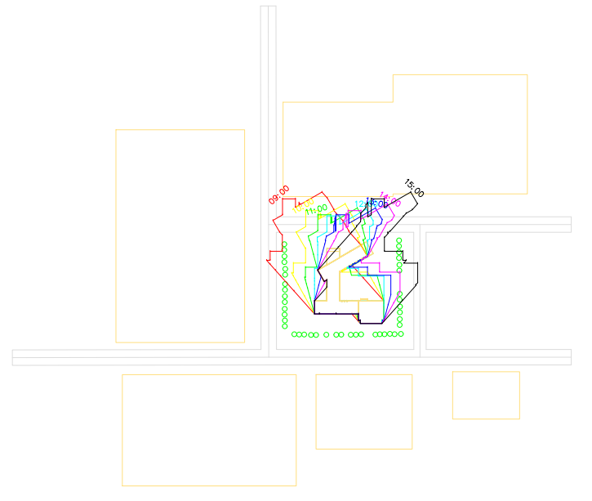
附图三：单点日照分析图（1:1000）
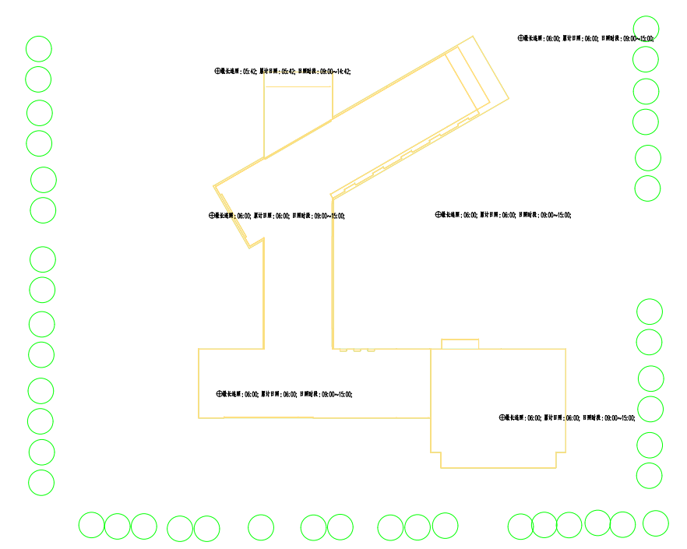
附图四：全景日照分析图
